Приглядись-ка: там вдали
В пляс пустились журавли!
Стали рядышком в кружок,
Прыг да скок, да прыг да скок!
Ножками потопают,
Крыльями похлопают!
Каждый танец их хорош -
Очень уж на наш похож:
И весёлый, и смешной...
Ах!.. Как радостно весной!
А как они танцуют!!! Причем танцуют все журавли – серые, и красавки, и черные. Красавки предпочитают танцевать коллективно. Они становятся в круг, и несколько птиц пляшут в середине этого круга. Самые интересные танцы у японских журавлей. Журавли эти, прежде чем начать танцевать издают протяжные, приятные звуки, затем кланяются друг другу, хлопают крыльями и начинают прохаживаться, с каждой минутой убыстряя темп. И вдруг замирают друг против друга, а потом снова мчатся, то замедляя, то ускоряя темп. Время от времени они подскакивают, иногда высоко – до 2-х метров. Во время прыжков они прижимаются друг к другу и медленно планируя, опускаются на землю.
В небе осенью курлычут,
За собою в небо кличут.
Долго манят нас вдали...
Кто скажите? ...
(Журавли)
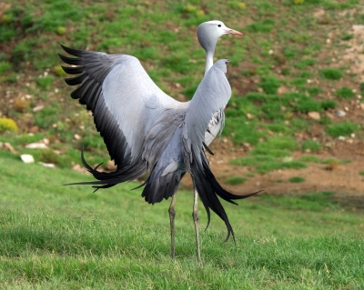
Журка, журушка, журавушка – так ласково называют люди эту птицу. Но а каком журавле идет речь? Ведь их несколько видов. Наверное, о сером или о красавке, их люди хорошо знают.
Серый журавль птица солидная, степенная, осанистая, неторопливая. Размах крыльев более 2-х метров, вес килограммов 5-7. Прилет журавлей всегда праздник. Прилетают они в конце апреля и сразу оживают моховые болота, топкие берега рек, когда раздаются трубные звуки журавлей.

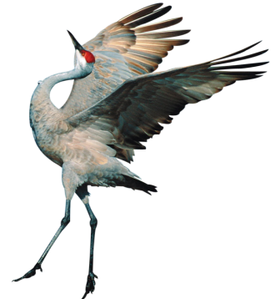
И степи оживают, становятся как бы наряднее, когда на них появляются стройные, изящные красавки. Первое дело по прилету, конечно, гнездо. Журавли устраивают его на открытых местах, чтобы был обзор. Когда самка сидит на гнезде, самец всё время находится рядом и в случае опасности предупреждает супругу криком. Но едва птенцы покидают гнездо, а делают они это, как и детишки всех выводковых птиц, едва обсохнув, родители тотчас уводят журавлят в заросли. Когда птенцы подрастают, вся семья начинает вылетать на кормёжку в другие места. Питаются они ягодами, молодыми побегами травянистых растений, семенами, но не брезгуют и насекомыми.
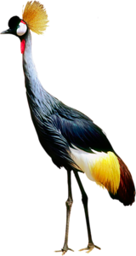
В августе журавли собираются на зимовку. Летят они знаменитым журавлиным клином, издавая при этом не менее знаменитое курлыканье. Их красивые, немного грустные голоса совершенно не похожи на те, которыми они переговариваются в другое время. Венценосный журавль заселяет территории Африканского континента. Эта птица ведет оседлый образ, ее можно встретить в Восточной и Западной Африке. Численность венценосных журавлей составляет примерно сорок тысяч особей. Однако несмотря на то, что численность представителей данного вида все-таки пока довольно велика, венценосный журавль занесен в Международную Красную книгу. Статус венценосного журавля в Красной книге оценивается как вид, требующий международной охраны. Вид венценосных журавлей включает в себя два подвида.
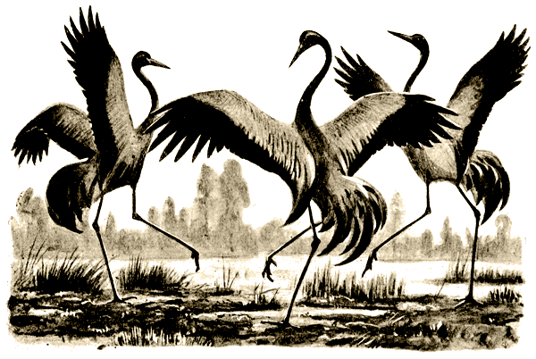
Венценосный журавль - крупная птица. Высота этих птиц варьирует от девяноста одного до ста четырех сантиметров. Размах крыльев венценосного журавля достигает двух метров. Вес особей находится в пределах от 3.9 до 5.2 килограмм. Венценосные журавли наделены длинным задним пальцем, который отсутствует у большинства других представителей семейства. Этот палец служит журавлям для того, чтобы без труда задерживаться на ветках кустарника или дерева.

подменит подругу иногда днем, да и то на короткое время. Главная его задача – уберечь от «едоков» и не прошеных гостей свою кладку.
Через месяц на свет появляются птенчики, одетые в пух. Если их двое, то они начинают бороться между собой. Как правило, побеждает первый родившийся птенец, которому достанется родительская забота. Через несколько дней семейство покидает гнездо и кочует на небольшие расстояния, на своей большой территории. Родители кормят птенца около двух недель, вынуждая его самому себе находить пропитание. Но дети есть дети, он все равно выпрашивает у взрослых еду, и те ему не отказывают. Вскоре после линьки молодые птицы одеваются в коричневый наряд со светлыми пятнами. Они умело маскируются в зарослях при необходимости. Птенцы под опекой родителей будут до будущей весны, пока они снова не возвратятся домой, на свои прежние места гнездования. В сентябре, собравшись в клин, птицы улетают зимовать.

Весной из дальних жарких стран
летит к нам клином караван.
В пути без отдыха они.
Без пищи часто - ночи, дни.
Хоть в южных странах и теплей,
но наша родина милей.
Ждут журавлиного прилёта
их гнёзда на лесных болотах.
И вот в гнезде уж два яйца.
Вот рты открыли два птенца.
В болоте став на длинных лапах,
им корм приносят мама с папой.
За лето детки подрастают,
и в стае к югу улетают
затем, чтоб раннею весной
вновь возвратиться в край родной.
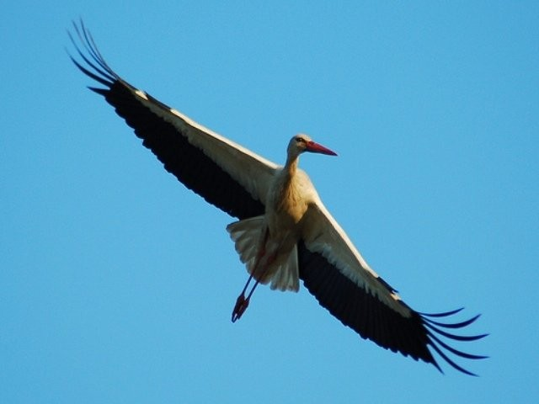
Стерх, он же белый журавль самый редкий вид семейства настоящие журавли. Это красивая стройная птица с белым оперением, высокими сильными ногами. Гнездуется исключительно в России, а именно в Якутии и в Тюменской области. Зимовать улетает в Индию и Китай.
У него длинное тело, длинная тонкая шея и маленькая голова. Вес 5 – 9 кг, её высота до 140см, длина крыла 50 – 65см, а размах крыльев около 230см. На кончиках крыльев черные маховые перья, которые видны в полете. Клюв длинный, красного цвета, передняя часть головы тоже красная и на ней отсутствуют перья. На ногах по четыре пальца с короткими тупыми когтями. Наружный и средний пальцы соединены перепонкой.Жизнь его тесно связано с водой. Они предпочитают в тундре или лесотундре сильно увлажненные места, это могут быть озера, болота. Птица осторожная, пугливая и вместе с тем довольно агрессивная. В Россию возвращаются в мае и занимают свою территорию, которую ревностно охраняют. На зимовку улетают в сентябре. Питается разнообразно. Летом и весной ловит леммингов и полевок, рыбу и насекомых, ест ягоды и водные растения. Занимается разбоем, поедая яйца и птенцов других птиц.
Активен круглосуточно, спит около 2х часов непрерывным сном, стоя на одной ноге. Вторая нога прячется в перьях живота, голова под крылом. В далеком Китае и Индии питается растительной пищей, это клубни и корневища водных растений. В это время года он активен с утра до ночи.
Брачный сезон начинается сразу, как только они возвращаются в Россию. Разбившись на пары, или воссоединившись, они дают всем знать об этом своим пением и танцами. Однажды создав пару, белые журавли хранят верность друг другу, только в случае смерти одного из них ищут нового партнера. Самец, раскрыв крылья, и вытянув шею, ходит вокруг своей избранницы, красиво прыгает и курлычет – звонко, громко и протяжно.
Гнездо строят из травы, осоки прямо в воде, глубиной до 40см, а над водой незатейливое сооружение возвышается на 15 см. Место нахождения гнезда должно быть обязательно труднодоступным, а вот обзор вокруг непременно широким. Семейная пара тщательно утаптывает строительный материал, делая посередине небольшое углубление. Самка отложит в начале июня одно или два оливковых яйца в темных пятнах. Масса одного яйца около 200 грамм. В основном высиживает самка, самец
Журавли - символ чистоты, счастья, честности, готовности к бескорыстной помощи. Японцы называли журавлей “людьми в перьях”, величали птицу “достопочтенный господин журавль”. Японский журавль - герой множества сказок и легенд. Для японца журавль символизирует долголетие и процветание. Странно объединившись в один иероглиф с черепахой цурукамэ - журавль стал пожеланием долгих лет жизни. А еще журавль символизирует - надежду. Считается, что если сделать тысячу бумажных журавликов сэмбадзуру, то желания сбудутся и даже тяжелая болезнь отступит. Журавли-оборотни цуру в японской мифологии, которые достаточно редко превращаются в людей, в человеческом облике - очень добрые, милые, красивые существа со всепонимающим взглядом. Часто принимают облик странствующих монахов и путешествуют в поисках, нуждающихся в их помощи. Ненавидят насилие. Всюду в Японии известна легенда о раненом журавле, который обернулся красивой девушкой, вышедшей замуж за спасшего ее юношу. Девушка оказалась прекрасной ткачихой. В образе журавля она ткала удивительные ткани их своих перьев, закрывшись от всех в комнате. Когда муж подсмотрел за ней, она снова стала птицей и улетела.

Журавли. Мифы, легенды, символика, поверья
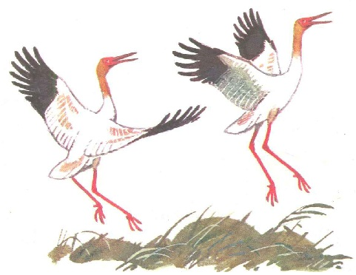
«Я плыл по лодке вниз и вдруг услышал, как в небе кто-то начал осторожно переливать воду из звонкого стеклянного сосуда в другой такой же сосуд. Вода булькала, позванивала, журчала. Звуки эти заполняли все пространство между рекой и небосводом. Это курлыкали журавли».
Так выразительно описывает клин журавлей К. Паустовский в рассказе «Наедине с осенью». С древнейших времен люди относились к журавлям с чувством особенного трепета и благоговения. Удивителен факт, что у представителей разных культур и народов журавль всегда занимал почетное место священной птицы, приближенной к Богу и духовному миру.
Символ счастья, любви и здоровья
Еще в Древнем Египте журавля называли птицей солнца. У римлян журавли ассоциировались с лучшими человеческими качествами: верностью, рассудительностью, добротой, отзывчивостью, дружелюбием. Если верить старинным восточным представлениям, души людей после смерти превращаются в птиц. По кавказской легенде, души поверженных храбрых воинов перевоплощаются в журавлей. Отсюда – бережное и уважительное отношение к ним.
В странах Востока журавлей наделяли весьма незаурядными способностями. В китайских мифологических сюжетах они выступали как посредники между земным и потусторонним мирами. Раньше верили, что они сопутствуют ангелам и душам умерших. Китайцы считали, что боги посылают журавлей на землю с определенными поручениями. Существовало поверье, по которому журавли способны принимать человеческий облик, превращаясь в бедных странников и служителей церкви.
Говорили, что журавлей, принявших вид человека, отличает проницательный и понимающий взгляд. Поэтому к нуждающимся незнакомцам должно было относиться с почтением и заботой. Безусловно, за необычайную верность, журавлиную пару всегда считали символом верной любви. Часто двух журавлей вышивали в надежде обрести собственное счастье в любви. Журавлиную пару изображали на сувенирах, предметах интерьера, картинах, посуде.
В Японии журавль – священная птица, символ здоровья, долголетия и счастья. На весь мир известна японская примета, по которой нужно сделать тысячу бумажных журавликов для исполнения мечты. В печально известной Хиросиме возведен Детский мемориал Мира в честь девочки Садако Сасаки, погибшей от лучевой болезни в результате последствий атомной бомбардировки города. История Садако, которая до последнего момента верила в исцеление и все-таки сделала тысячу журавликов, потрясла весь мир. Со временем и в других странах воздвигли памятники этой японской девочке, держащей бумажного журавлика. Они как невинная детская мольба о мире и грозное напоминание о людской жестокости.

Пословицы.
Журавль летает высоко да видит далеко.
Молодой журавль высоко взлетел, да низко сел.
Журавль в небе не добыча.
Журавль высоко летает, а от реки не отбывает.
Журавль ходит по болоту, нанимается на работу.
Журавлиная походка не нашей стати.
Долго журавль, летает, а мозолей не натирает.
Потоп кораблям, песок журавлям.
Пошёл бы журавль в мерщики, так не берут, а в молотильщики не хочется.
Журавль межи не знает, через ступает.
Журавль — не каша, еда не наша. (Встарь журавль почитался лакомством.)
Журавушка курлычет – о тепле весть подаёт.
И журавль тепла ищет.
Стало тепло, так и журка прилетел, а он говорит: я принёс.
Ранний прилёт журавлей – ранняя весна.
Приметы.
Если с открытием весны стаи журавлей тянут на север — быть тёплой погоде; если же потянули обратно на юг – снова быть холоду.
Журавль заплясал – к теплу.
1 октября. Арина – журавлиный лёт. Если на Арину журавли полетят, то на Покров – первый мороз. В этот день собирают плоды шиповника и сушат их.
Если журавли летят низко и молчком – это к скорому ненастью.
Журавли очень кричат – к дождю.
Одна у журавлей дорога – на тёплые воды.
Если журавли летят высоко, не спеша и «разговаривают» – осень предстоит хорошая.
.

Русский народ всегда почитал прилетающего весной журавля как птицу всеобщего счастья и радости. На раздолья пробуждающейся природы нередко выходила вся деревня, едва заслышав долгожданное курлыканье. К птицам обращались с просьбами о плодородии, здоровье, благополучии в семье. В старину говорили: «Ежели кто весной в первый раз увидит пару журавлей – скоро гулять ему на свадьбе». Наблюдение целой стаи птиц иногда считали знаком грядущего пополнения семейства или встречи с родственниками.
Способность птиц преодолевать огромные расстояния с недоступной человеку скоростью издревле привлекала человека. В древности птицам приписывались магические свойства. Считалось, что птицы могут принести счастье и что после смерти души усопшего переселяется в птицу. Картина дружного журавлиного отлета ассоциировалась в народе с обильным урожаем, поэтому крестьяне так внимательно относились к этому явлению и выходили прощаться с птицами.
Улетающий осенью клин журавлей, напротив, символизировал невероятную тоску по родному краю. И вправду, прощальное курлыканье журавлей никого не оставляет равнодушным, настолько явно звучат в голосах птиц нотки отчаяния и скорби. Жители деревень порой долго бежали вослед журавлиному клину и кричали: «Колесом дорога», чтобы птицы вернулись весной домой. Иногда говорили, что этими словами якобы можно задержать улетающих журавлей, а вместе с ними – и наступление заморозков.
На Руси всегда считалось хорошей приметой неожиданно увидеть в небе летящего журавля. Славяне верили, что если журавли присядут отдохнуть на поле, то смело можно ожидать от него богатого урожая.
Лицезреть танцы журавлей тоже было предзнаменованием везения и радости. Убийство журавля почиталось за большой грех. Верили, что вскоре согрешившего человека и его семью постигнут несчастья или даже смерть. На летящих птиц запрещали указывать пальцем, потому что от этого, по поверью, они могут заблудиться. В старину люди, зная места обитания журавлей, старались не нарушать их покой. Разрешалось только немного посмотреть на птиц, случайно встретившись с ними, и тихо уйти, не побеспокоив. Кстати, существует мнение, что прообраз сказочной «жар-птицы» – ни кто иной, как журавль.
Неповторимое курлыканье журавлиного клина, разрезающего небесную синь, всегда приковывает к себе внимание людей. Необъяснимым образом журавли пробуждают в душах чуткость и искренность, вынуждая поднять взор к небесам и задуматься о чем-то важном, неуловимом, вечном...
Литература:
- Акимушкин И. Мир животных: Птицы, рыбы, земноводные, пресмыкающиеся. – Москва: Мысль, 1998.
- Книга природы: Рассказы /Авторы Ю. Дмитриев, Н. Пожарицкая, А. Владимиров. – Москва: Детская литература, 1990. – С. 127.
- Мир вокруг нас: Птицы России. – Москва: ОНИКС,2001. – С. 59.
- Озера, пруды, болота. – Москва: РОСМЭН,1998. –С.89. (Мир дикой природы)
- Спектор А.А. Птицы. – Москва: АСТ, 2014. – 192с.: ил.
- Я познаю мир: Детская энциклопедия: Птицы. – Москва: АСТ,2001. –С.64.

